Министерство науки и высшего образования Российской Федерации
ФЕДЕРАЛЬНОЕ ГОСУДАРСТВЕННОЕ АВТОНОМНОЕ ОБРАЗОВАТЕЛЬНОЕ УЧРЕЖДЕНИЕ ВЫСШЕГО ОБРАЗОВАНИЯ
«НАЦИОНАЛЬНЫЙ ИССЛЕДОВАТЕЛЬСКИЙ УНИВЕРСИТЕТ ИТМО»
(Университет ИТМО)
Факультет прикладной информатики
Образовательная программа Мобильные и сетевые технологии
Направление подготовки 09.03.03 Прикладная информатика

ЛАБОРАТОРНАЯ РАБОТА № 3
«Установка СУБД PostgreSQL. Создание базы данных в pgAdmin.
Создание таблиц БД PostgreSQL. Заполнение таблиц рабочими данными.», ЛР №3.1 и ЛР №3.2
по дисциплине «Проектирование и реализация баз данных»

Выполнил: Глухов Влад Вячеславович, К3239
Проверил: Говорова М.М.

Санкт-Петербург
2026

1. Цель работы
- Овладеть практическими навыками установки СУБД PostgreSQL и создания базы данных в pgAdmin 4.
- Овладеть практическими навыками создания таблиц базы данных PostgreSQL, заполнения их рабочими данными, резервного копирования и восстановления БД.

2. Практическое задание

ЛР 3.1
- Установить СУБД PostgreSQL 1Х.
- Создать базу данных с использованием pgAdmin 4.

ЛР 3.2
- Создать базу данных с использованием pgAdmin 4 (согласно индивидуальному заданию).
- Создать схему в составе базы данных.
- Создать таблицы базы данных.
- Установить ограничения на данные: Primary Key, Unique, Check, Foreign Key.
- Заполнить таблицы БД рабочими данными.
- Создать резервную копию БД (две копии: с расширением CUSTOM для восстановления и в формате Plain для листинга в отчёте; настроить параметры Dump options для Type of objects и Queries).
- Восстановить БД.
Вариант 8. БД «Мой любимый аэропорт». Описание предметной области и инфологическая модель данных (ИЛМ, IDEF1X) взяты из отчёта по лабораторной работе №2.

3. Выполнение работы

3.1 Установка PostgreSQL и pgAdmin 4. Подключение к серверу
СУБД PostgreSQL 18 и графическая оболочка pgAdmin 4 были установлены ранее (стандартная установка с официального сайта PostgreSQL, EnterpriseDB, с набором компонентов по умолчанию, включая pgAdmin 4). Путь установки: C:\Program Files\PostgreSQL\18.
Запуск pgAdmin 4 выполнен через меню Пуск → PostgreSQL 18 → pgAdmin 4. Приложение открывается в браузере.
При первом обращении к серверу появляется окно подключения, в котором необходимо ввести пароль пользователя postgres (рис. 1).
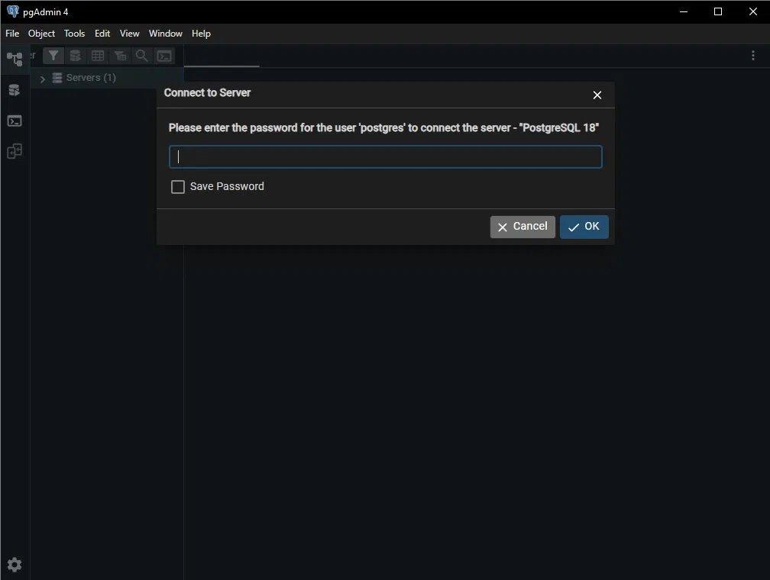
Рисунок 1 – Окно подключения к серверу (Connect to Server)
После успешного ввода пароля установлено соединение с локальным сервером PostgreSQL 18, в дереве объектов отображаются доступные базы данных, роли и табличные пространства (рис. 2).
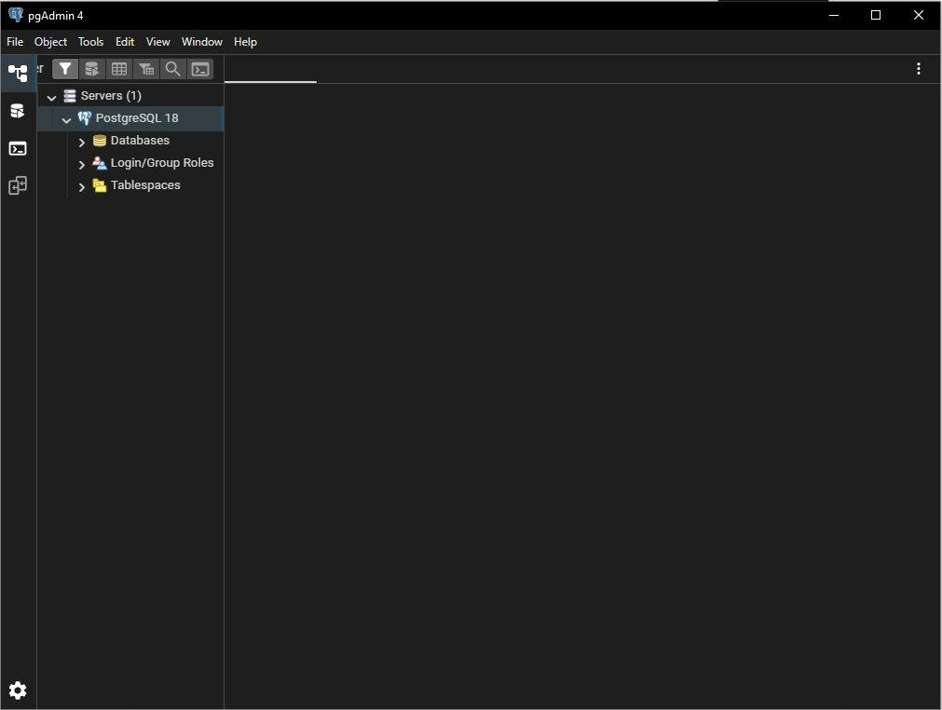
Рисунок 2 – Соединение с сервером PostgreSQL установлено

3.2 Создание базы данных MNK
Для создания новой базы данных выполнено: ПКМ по узлу Databases → Create → Database. На вкладке General указано имя базы данных «MNK», владелец — postgres (рис. 3).
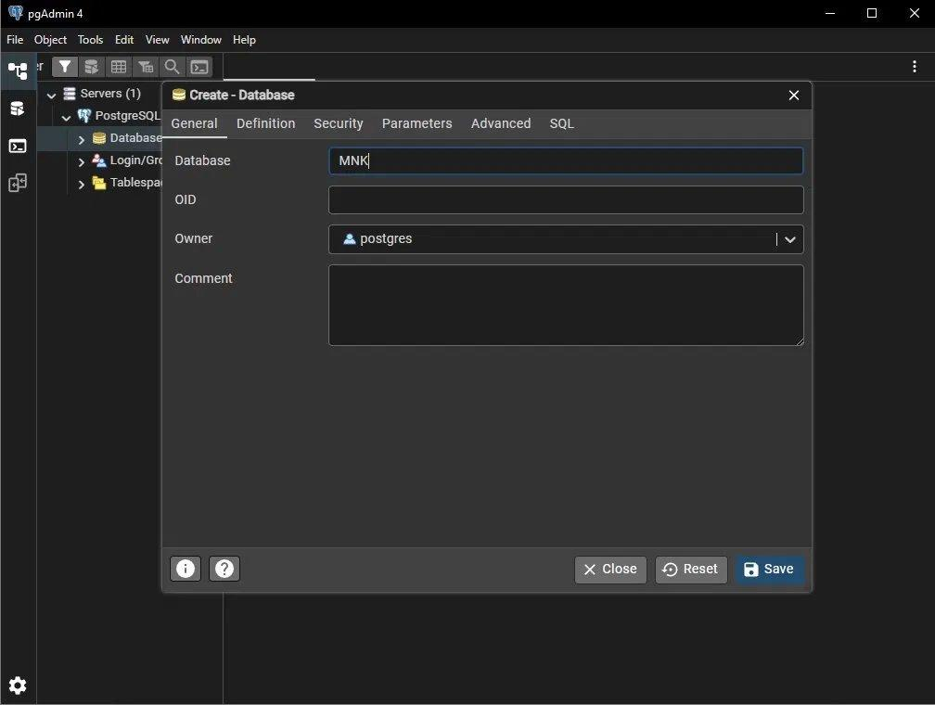
Рисунок 3 – Диалоговое окно создания базы данных MNK
После сохранения база данных MNK появилась в дереве объектов pgAdmin (рис. 4).
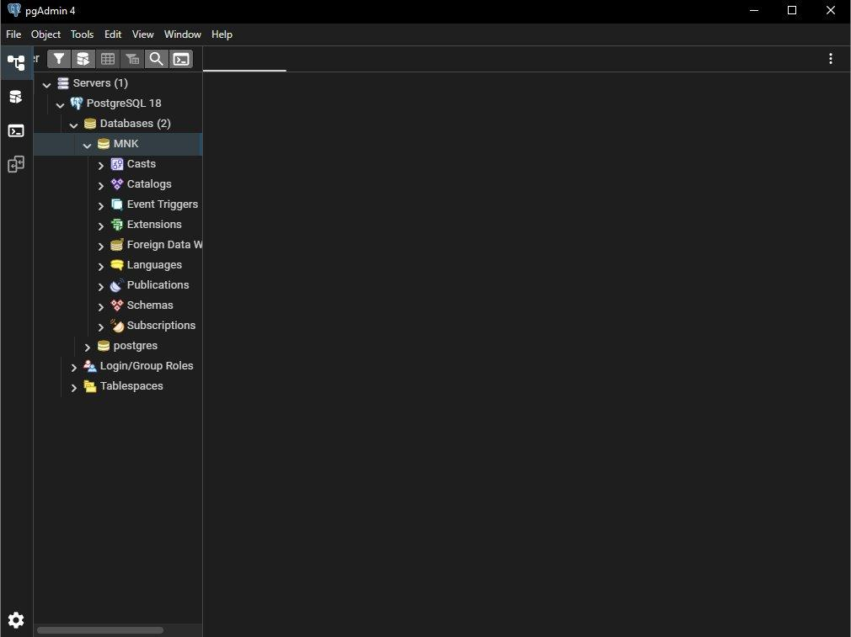
Рисунок 4 – База данных MNK в дереве объектов pgAdmin

3.3 Наименование БД и вариант задания
Наименование базы данных: MNK. Вариант задания: №8 — БД «Мой любимый аэропорт» (предметная область: продажа авиабилетов, рейсы, экипажи, маршруты, аэропорты, самолёты).

3.4 Схема инфологической модели БД (IDEF1X), ЛР №2
Инфологическая (логическая) модель данных в нотации IDEF1X была разработана в рамках лабораторной работы №2 и включает следующие сущности: Паспорт, Пассажир, Билет, Заказ, Касса, Билет_Услуга, Место_в_рейсе, Должность, Занимаемая_должность, Сотрудник, Услуга, Рейс, Состав_экипажа, Маршрут, Аэропорт, Самолёт, Компания.
Полная схема ИЛМ в нотации Питера Чена-Кириллова и логическая модель в нотации IDEF1X (ERwin Logical/Physical) приведены в отчёте по ЛР №2 и доступны по ссылке: https://drive.google.com/file/d/1uq6AYgTp1GimMEO5fIvSyS5sWXLsnwSE/view?usp=sharing
В соответствии с указанием задания составные ключи сущностей (Билет_Услуга, Занимаемая_должность, Состав_экипажа, Паспорт-Пассажир/Сотрудник и др.), присутствовавшие в ИЛМ, при реализации БД либо заменены суррогатными простыми ключами (UUID/SERIAL), либо оставлены составными там, где это естественно для таблиц-связей многие-ко-многим (employee_position, ticket_service, crew_composition) с суррогатным дополнением (UUID-ключи на стороне сущностей).

3.5 Создание схемы базы данных
Для организации объектов БД, относящихся к индивидуальному варианту, создана отдельная схема vlad: ПКМ по узлу Schemas (внутри базы данных MNK) → Create → Schema. На вкладке General указано имя схемы «vlad», владелец — postgres.
После сохранения схема vlad появилась в дереве объектов рядом со схемой public (рис. 5).
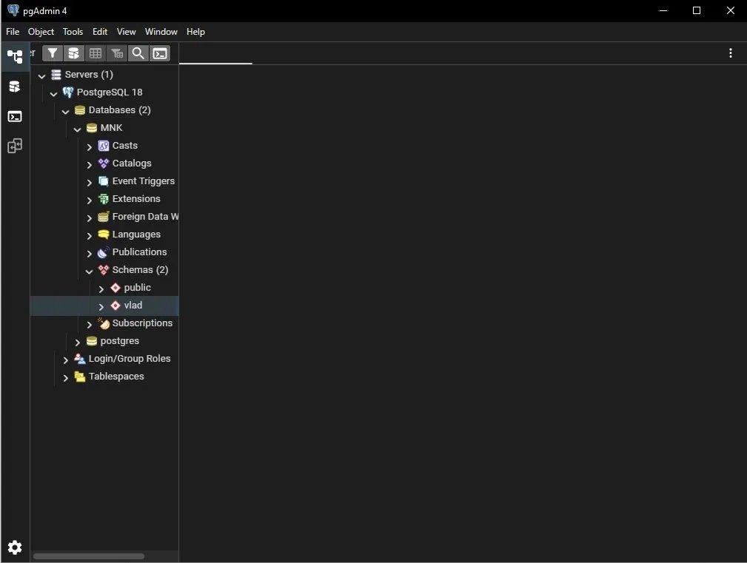
Рисунок 5 – Созданная схема vlad в составе базы данных MNK

3.6 Создание таблиц, ограничений и заполнение данными
Все таблицы базы данных, ограничения целостности (PRIMARY KEY, UNIQUE, CHECK, FOREIGN KEY) и тестовые данные были созданы единым SQL-скриптом, выполненным через инструмент Query Tool (Tools → Query Tool) для базы данных MNK. Полный текст скрипта с комментариями приведён в Приложении А.
Скрипт создаёт 16 основных таблиц в схеме vlad:
- company — компании-перевозчики;
- airport — аэропорты;
- route — маршруты;
- aircraft — самолёты;
- flight — рейсы;
- position — должности;
- employee — сотрудники (члены экипажа);
- employee_position — занимаемые должности (связь многие-ко-многим Сотрудник–Должность);
- passenger — пассажиры;
- passport — паспортные данные пассажиров и сотрудников;
- ticket_office — кассы продажи билетов;
- order_ — заказы;
- flight_seat — места в рейсе;
- ticket — билеты;
- service — дополнительные услуги;
- ticket_service — связь билетов и услуг (многие-ко-многим);
- crew_composition — состав экипажа рейса (связь Рейс–Паспорт).
Для каждой таблицы определены первичные ключи (большинство — суррогатные, типов UUID с генерацией gen_random_uuid() либо SERIAL), внешние ключи с заданным поведением ON UPDATE/ON DELETE (CASCADE, RESTRICT, SET NULL), а также ограничения CHECK на диапазоны значений (например, возраст сотрудника от 18 до 80 лет, координаты аэропорта в допустимых диапазонах широты/долготы, положительность стоимости билетов и т.п.) и UNIQUE-ограничения (например, уникальность серии и номера паспорта, уникальность номера места в пределах рейса, уникальность ИНН компании).
Скрипт выполнен в Query Tool, выполнение завершилось успешно (рис. 6).
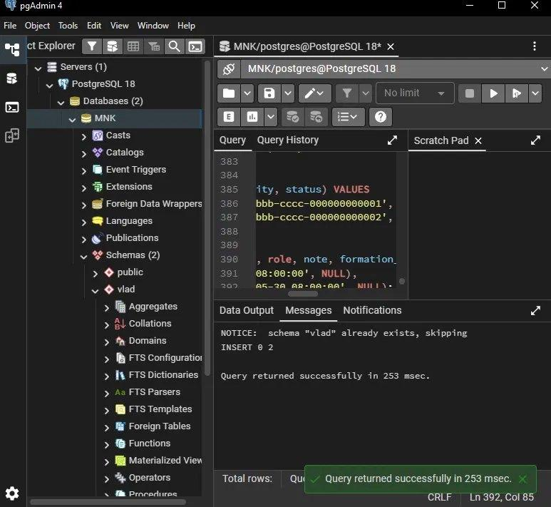
Рисунок 6 – Успешное выполнение SQL-скрипта создания схемы, таблиц, ограничений и заполнения данными (Query returned successfully)
После выполнения скрипта в схеме vlad появились все 16 таблиц (рис. 7).
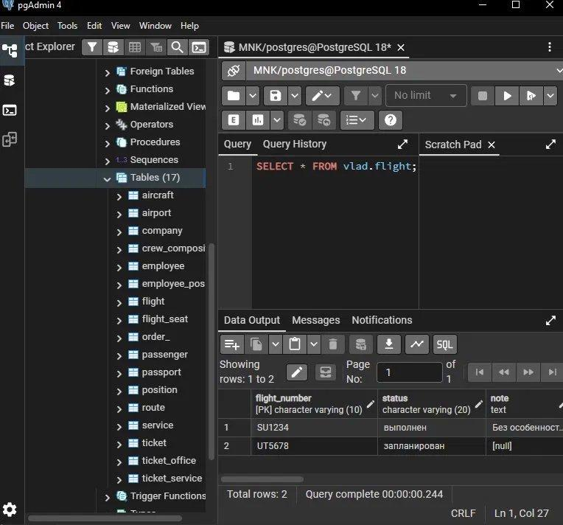
Рисунок 7 – Список таблиц схемы vlad в дереве объектов pgAdmin
Проверка содержимого одной из таблиц (vlad.flight) с помощью запроса SELECT * FROM vlad.flight; подтверждает, что данные были успешно загружены (рис. 8).
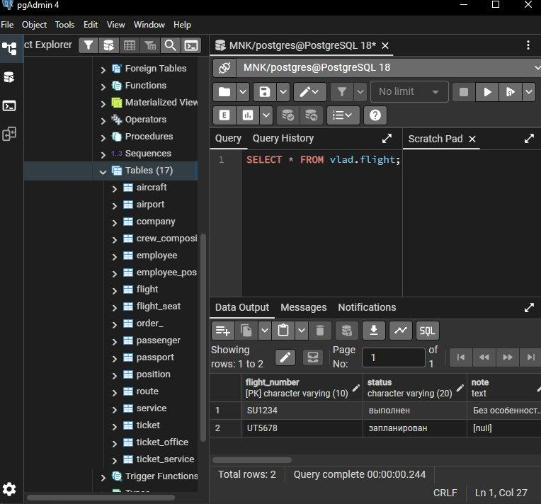
Рисунок 8 – Результат выполнения запроса SELECT * FROM vlad.flight

3.6.1 Пример определения внешнего ключа (Foreign Key)
В качестве примера ограничения внешнего ключа рассмотрим связь таблицы flight (Рейс) с таблицей route (Маршрут): столбец flight.route_id ссылается на route.route_id.
Определение в SQL-скрипте:
CONSTRAINT fk_flight_route FOREIGN KEY (route_id)
REFERENCES vlad.route(route_id)
ON UPDATE CASCADE ON DELETE RESTRICT
Поведение ограничения: при изменении идентификатора маршрута (ON UPDATE CASCADE) изменения автоматически распространяются на связанные рейсы; удаление маршрута, на который ссылаются существующие рейсы, запрещено (ON DELETE RESTRICT) — это соответствует логике предметной области, поскольку маршрут не может быть удалён, пока по нему выполняются рейсы.

3.7 Резервное копирование базы данных
В соответствии с заданием выполнено создание двух резервных копий базы данных MNK: в формате Custom (для последующего восстановления через pg_restore) и в формате Plain (текстовый SQL-скрипт для листинга в отчёте).

3.7.1 Настройка параметров Dump Options
Для обеих резервных копий на вкладке Data Options диалога Backup были настроены параметры Type of objects: включены все секции дампа — Pre-data, Data и Post-data; переключатели Only data и Only schemas оставлены выключенными, что обеспечивает выгрузку и структуры (схема, таблицы, ограничения), и данных таблиц целиком (рис. 9).
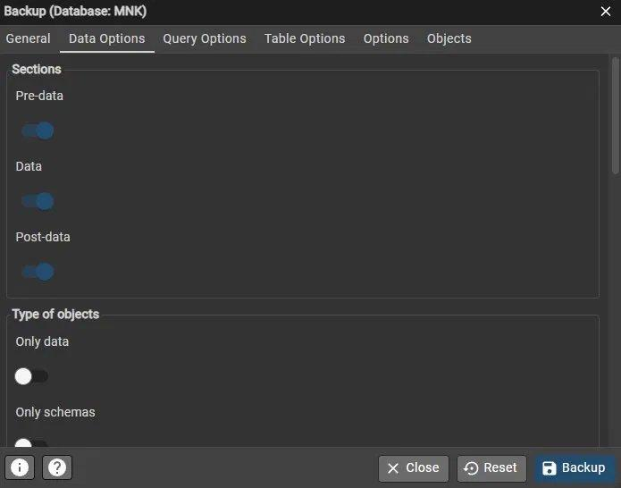
Рисунок 9 – Вкладка Data Options: настройка Sections (Pre-data, Data, Post-data) и Type of objects
На вкладке Query Options включена опция Use INSERT Commands — выгружаемые данные будут представлены в виде команд INSERT, что обеспечивает читаемость дампа (рис. 10).
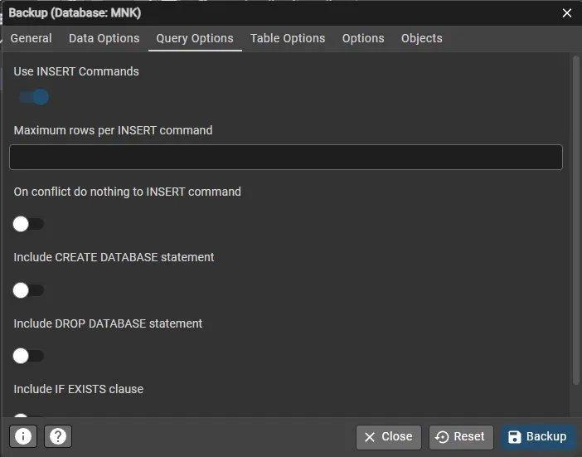
Рисунок 10 – Вкладка Query Options: включена опция Use INSERT Commands

3.7.2 Резервная копия в формате Custom
Создана резервная копия базы данных MNK в формате Custom (имя файла Asda.backup, путь указан на локальном диске). Custom-формат сжат по умолчанию и предназначен для восстановления с помощью утилиты pg_restore с возможностью выборочного восстановления объектов.

3.7.3 Резервная копия в формате Plain
Создана вторая резервная копия в формате Plain (имя файла MNK_dump.sql) — текстовый SQL-скрипт, содержащий команды CREATE и INSERT для воссоздания структуры и наполнения базы данных (рис. 11). Этот файл используется как dump для листинга в отчёте (см. Приложение А — итоговый скрипт по содержанию аналогичен данному дампу).
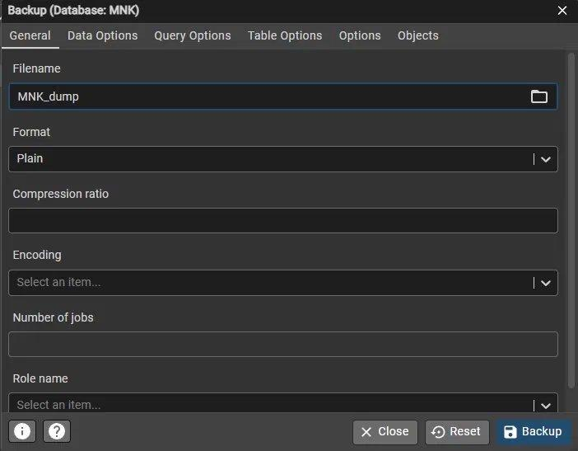
Рисунок 11 – Диалог Backup: создание резервной копии в формате Plain (MNK_dump.sql)

3.8 Восстановление базы данных
Для демонстрации восстановления была создана новая база данных MNK_rs (с тем же набором объектов, что и MNK). Восстановление выполнено из резервной копии формата Custom через диалог Restore: ПКМ по базе данных MNK_rs → Restore… → указан файл резервной копии Asda.backup, формат Custom.
После запуска восстановления pgAdmin отобразил уведомление о начале процесса (Process started: Restoring backup on the server 'PostgreSQL 18 (localhost: 5432)'), процесс завершился успешно (рис. 12).
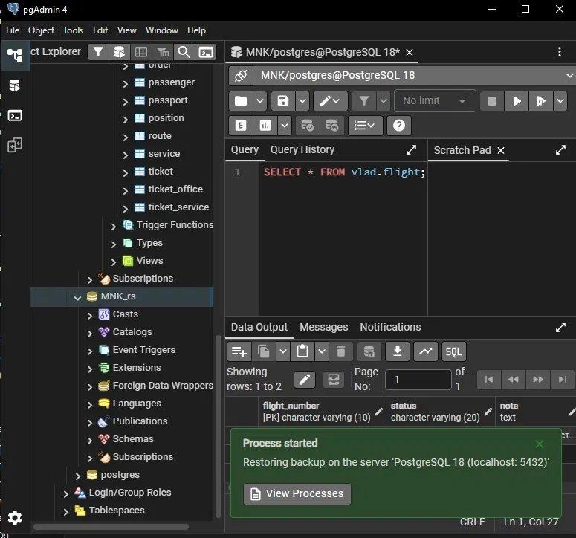
Рисунок 12 – Запуск процесса восстановления резервной копии в базу данных MNK_rs
После завершения восстановления в базе данных MNK_rs воссозданы схема vlad и все 16 таблиц с данными, идентичными исходной базе MNK, что подтверждает корректность выполненного резервного копирования и восстановления.

4. Выводы
В ходе выполнения лабораторной работы №3 (части 3.1 и 3.2) были получены практические навыки установки СУБД PostgreSQL и графической оболочки pgAdmin 4, подключения к серверу баз данных, создания базы данных и отдельной схемы для индивидуального варианта задания.
На основе инфологической модели БД «Мой любимый аэропорт» (вариант 8, разработанной в ЛР №2) реализована физическая структура базы данных PostgreSQL: созданы 16 таблиц с определением типов данных столбцов и ограничений целостности — первичных ключей (в том числе суррогатных), внешних ключей с заданным поведением при обновлении/удалении связанных записей, ограничений CHECK на допустимые диапазоны значений и ограничений UNIQUE на уникальность данных.
Таблицы заполнены тестовыми рабочими данными с помощью команд INSERT, корректность загрузки данных проверена запросами SELECT.
Освоена технология резервного копирования базы данных средствами pgAdmin (утилита pg_dump): созданы две резервные копии — в формате Custom (для восстановления через pg_restore) и в формате Plain (текстовый SQL-дамп для листинга), при этом настроены параметры Dump Options для секций дампа (Pre-data/Data/Post-data), типов выгружаемых объектов и формы представления запросов (INSERT Commands).
Выполнено восстановление базы данных из резервной копии в новую базу данных, успешность восстановления подтверждена наличием всех таблиц и идентичностью данных исходной и восстановленной баз данных.

5. Контрольные вопросы

По ЛР 3.1
1. Какую модель взаимодействия поддерживает СУБД PostgreSQL?
PostgreSQL использует модель клиент/сервер: серверный процесс postgres управляет файлами базы данных и обслуживает запросы клиентских приложений по сети (TCP/IP) или через локальные сокеты.
2. Из каких взаимодействующих процессов (программ) состоит PostgreSQL-сессия?
Сессия состоит из серверного процесса (postgres), который принимает подключения и выполняет операции с БД, и клиентского приложения пользователя (текстового, графического, веб-сервера и т.п.). На каждое новое подключение сервер порождает отдельный обслуживающий процесс.
3. Какие функции выполняет pgAdmin?
pgAdmin 4 — графический интерфейс администрирования PostgreSQL, позволяющий создавать, изменять и удалять объекты базы данных (базы данных, схемы, таблицы, ограничения, роли и др.), выполнять SQL-запросы через Query Tool, выполнять резервное копирование и восстановление БД, а также просматривать статистику и планы выполнения запросов.
4. Какие средства используются в pgAdmin 4 для управления объектами базы данных?
Для управления объектами используются диалоговые окна (Create/Properties), вызываемые через контекстное меню соответствующего узла дерева объектов; каждый диалог организован в виде набора вкладок (General, Definition, Columns, Constraints и др.), на вкладке SQL отображается соответствующий сгенерированный SQL-код.

По ЛР 3.2
1. Что такое схема в PostgreSQL и для чего она используется?
Схема — организационная рабочая область базы данных, аналог пространства имён, позволяющая группировать таблицы и другие объекты. Для создания схемы пользователь должен быть суперпользователем БД либо обладать привилегией CREATE.
2. Какие ограничения целостности можно задать для таблицы в pgAdmin?
Primary Key (первичный ключ), Unique (уникальность значений столбца), Check (проверочное ограничение — логическое условие для строк), Foreign Key (внешний ключ, поддерживающий ссылочную целостность между таблицами, с настройкой поведения ON UPDATE/ON DELETE).
3. Чем отличаются форматы резервных копий Custom, Tar и Plain?
Custom — сжатый по умолчанию архивный формат, восстанавливается утилитой pg_restore, поддерживает выборочное восстановление объектов; рекомендуется для средних и больших БД. Tar — архив без сжатия, также восстанавливается через pg_restore. Plain — текстовый SQL-скрипт с командами для воссоздания объектов и загрузки данных, может выполняться через psql/Query Tool, рекомендуется для небольших БД.
4. Какая утилита используется для восстановления резервной копии в формате Custom?
Утилита pg_restore (вызывается через диалог Restore в pgAdmin); диалог Backup соответствует утилите pg_dump.

6. Список источников
1. Документация PostgreSQL [Электронный ресурс] // Официальный сайт PostgreSQL. 1996-2026. URL: https://www.postgresql.org/docs/13/index.html (дата обращения: 10.06.2026).
2. Документация pgAdmin 4 PostgreSQL [Электронный ресурс] // Официальный сайт pgAdmin. URL: https://www.pgadmin.org/docs/pgadmin4/latest/ (дата обращения: 10.06.2026).
3. Документация PostgresPro [Электронный ресурс] // Официальный сайт PostgrePro. URL: https://postgrespro.ru/docs (дата обращения: 10.06.2026).
4. Документация pg_dump [Электронный ресурс] // Официальный сайт PostgreSQL. URL: https://www.postgresql.org/docs/current/app-pgdump.html (дата обращения: 10.06.2026).
5. Документация pg_restore [Электронный ресурс] // Официальный сайт PostgreSQL. URL: https://www.postgresql.org/docs/current/app-pgrestore.html (дата обращения: 10.06.2026).

Приложение А. SQL-скрипт (dump) создания схемы, таблиц, ограничений и заполнения БД
Ниже приведён полный текст SQL-скрипта, выполненного в Query Tool для базы данных MNK (схема vlad). Скрипт соответствует содержимому резервной копии в формате Plain (MNK_dump.sql) и содержит: команду создания схемы, команды создания таблиц с типами данных столбцов, определения ограничений (PRIMARY KEY, UNIQUE, CHECK, FOREIGN KEY с указанием поведения ON UPDATE/ON DELETE), а также команды INSERT для заполнения таблиц рабочими данными. Все блоки скрипта снабжены комментариями.
-- =========================================================
-- БД "Мой любимый аэропорт" (Вариант 8)
-- Схема: vlad
-- =========================================================

CREATE SCHEMA IF NOT EXISTS vlad;
SET search_path TO vlad;

-- =========================================================
-- 1. Компания
-- =========================================================
CREATE TABLE vlad.company (
company_id UUID PRIMARY KEY DEFAULT gen_random_uuid(), -- идентификатор компании
name VARCHAR(255) NOT NULL, -- наименование
short_name VARCHAR(100), -- сокращённое наименование
inn CHAR(10) UNIQUE NOT NULL, -- ИНН
CONSTRAINT chk_company_inn CHECK (inn ~ '^[0-9]{10}$') -- только цифры, длина 10
);

-- =========================================================
-- 2. Аэропорт
-- =========================================================
CREATE TABLE vlad.airport (
airport_id UUID PRIMARY KEY DEFAULT gen_random_uuid(), -- идентификатор аэропорта
name VARCHAR(150) NOT NULL, -- название
country VARCHAR(100) NOT NULL, -- страна
city VARCHAR(100) NOT NULL, -- город
latitude DECIMAL(8,5) NOT NULL, -- широта
longitude DECIMAL(8,5) NOT NULL, -- долгота
timezone VARCHAR(50) NOT NULL, -- часовой пояс
company_id UUID, -- идентификатор компании (FK, может быть NULL)
CONSTRAINT fk_airport_company FOREIGN KEY (company_id)
REFERENCES vlad.company(company_id) ON UPDATE CASCADE ON DELETE SET NULL,
CONSTRAINT chk_airport_lat CHECK (latitude BETWEEN -90 AND 90),
CONSTRAINT chk_airport_lon CHECK (longitude BETWEEN -180 AND 180)
);

-- =========================================================
-- 3. Маршрут
-- =========================================================
CREATE TABLE vlad.route (
route_id UUID PRIMARY KEY DEFAULT gen_random_uuid(), -- идентификатор маршрута
is_active BOOLEAN NOT NULL DEFAULT TRUE, -- является ли активным
arrival_time TIME NOT NULL, -- время прибытия
departure_time TIME NOT NULL, -- время отправления
departure_airport_id UUID NOT NULL, -- аэропорт отправления (FK)
arrival_airport_id UUID NOT NULL, -- аэропорт прибытия (FK)
CONSTRAINT fk_route_dep_airport FOREIGN KEY (departure_airport_id)
REFERENCES vlad.airport(airport_id) ON UPDATE CASCADE ON DELETE RESTRICT,
CONSTRAINT fk_route_arr_airport FOREIGN KEY (arrival_airport_id)
REFERENCES vlad.airport(airport_id) ON UPDATE CASCADE ON DELETE RESTRICT,
CONSTRAINT chk_route_diff_airports CHECK (departure_airport_id <> arrival_airport_id)
);

-- =========================================================
-- 4. Самолёт
-- =========================================================
CREATE TABLE vlad.aircraft (
tail_number VARCHAR(10) PRIMARY KEY, -- бортовой номер
capacity_kg INTEGER NOT NULL, -- грузоподъёмность
manufacturer VARCHAR(50) NOT NULL, -- производитель
flight_hours INTEGER NOT NULL DEFAULT 0, -- налёт
country VARCHAR(20) NOT NULL, -- страна
seats_count INTEGER NOT NULL, -- количество мест
last_repair_date DATE, -- дата последнего ремонта
purpose VARCHAR(100) NOT NULL, -- назначение
release_date DATE NOT NULL, -- дата выпуска
max_speed INTEGER NOT NULL, -- максимальная скорость
type VARCHAR(20) NOT NULL, -- тип
fuel_consumption DECIMAL(10,2) NOT NULL, -- расход топлива кг/ч
company_id UUID NOT NULL, -- идентификатор компании (FK)
CONSTRAINT fk_aircraft_company FOREIGN KEY (company_id)
REFERENCES vlad.company(company_id) ON UPDATE CASCADE ON DELETE RESTRICT,
CONSTRAINT chk_aircraft_capacity CHECK (capacity_kg > 0),
CONSTRAINT chk_aircraft_flight_hours CHECK (flight_hours >= 0),
CONSTRAINT chk_aircraft_seats CHECK (seats_count > 0),
CONSTRAINT chk_aircraft_speed CHECK (max_speed > 0),
CONSTRAINT chk_aircraft_fuel CHECK (fuel_consumption > 0),
CONSTRAINT chk_aircraft_release_date CHECK (release_date <= CURRENT_DATE),
CONSTRAINT chk_aircraft_repair_date CHECK (last_repair_date IS NULL OR last_repair_date >= release_date)
);

-- =========================================================
-- 5. Рейс
-- =========================================================
CREATE TABLE vlad.flight (
flight_number VARCHAR(10) PRIMARY KEY, -- номер рейса
status VARCHAR(20) NOT NULL, -- статус
note TEXT, -- примечание
datetime_departure_planned TIMESTAMP NOT NULL, -- дата/время вылета плановые
datetime_departure_actual TIMESTAMP, -- дата/время вылета фактические
datetime_arrival_planned TIMESTAMP NOT NULL, -- дата/время прибытия плановые
datetime_arrival_actual TIMESTAMP, -- дата/время прибытия фактические
route_id UUID NOT NULL, -- идентификатор маршрута (FK)
company_id UUID NOT NULL, -- идентификатор компании (FK)
aircraft_tail_number VARCHAR(10), -- бортовой номер самолёта (FK)
CONSTRAINT fk_flight_route FOREIGN KEY (route_id)
REFERENCES vlad.route(route_id) ON UPDATE CASCADE ON DELETE RESTRICT,
CONSTRAINT fk_flight_company FOREIGN KEY (company_id)
REFERENCES vlad.company(company_id) ON UPDATE CASCADE ON DELETE RESTRICT,
CONSTRAINT fk_flight_aircraft FOREIGN KEY (aircraft_tail_number)
REFERENCES vlad.aircraft(tail_number) ON UPDATE CASCADE ON DELETE SET NULL,
CONSTRAINT chk_flight_status CHECK (status IN ('запланирован','выполняется','выполнен','задержан','отменён')),
CONSTRAINT chk_flight_arrival_after_departure CHECK (datetime_arrival_planned > datetime_departure_planned)
);

-- =========================================================
-- 6. Должность
-- =========================================================
CREATE TABLE vlad.position (
position_id SERIAL PRIMARY KEY, -- идентификатор должности
title VARCHAR(100) NOT NULL, -- название
description TEXT, -- описание
required_education VARCHAR(30), -- необходимое образование
base_rate DECIMAL(10,2) NOT NULL, -- базовая ставка
CONSTRAINT chk_position_title CHECK (title <> ''),
CONSTRAINT chk_position_rate CHECK (base_rate > 0)
);

-- =========================================================
-- 7. Сотрудник
-- =========================================================
CREATE TABLE vlad.employee (
employee_id UUID PRIMARY KEY DEFAULT gen_random_uuid(), -- идентификатор члена экипажа
full_name VARCHAR(200) NOT NULL, -- ФИО
age INTEGER NOT NULL, -- возраст
company_id UUID NOT NULL, -- идентификатор компании (FK)
CONSTRAINT fk_employee_company FOREIGN KEY (company_id)
REFERENCES vlad.company(company_id) ON UPDATE CASCADE ON DELETE RESTRICT,
CONSTRAINT chk_employee_age CHECK (age BETWEEN 18 AND 80)
);

-- =========================================================
-- 8. Занимаемая должность (М:М между Сотрудник и Должность)
-- =========================================================
CREATE TABLE vlad.employee_position (
employee_id UUID NOT NULL, -- идентификатор члена экипажа (FK)
position_id INTEGER NOT NULL, -- идентификатор должности (FK)
start_date DATE NOT NULL, -- дата вступления
end_date DATE, -- дата завершения
PRIMARY KEY (employee_id, position_id, start_date),
CONSTRAINT fk_emppos_employee FOREIGN KEY (employee_id)
REFERENCES vlad.employee(employee_id) ON UPDATE CASCADE ON DELETE CASCADE,
CONSTRAINT fk_emppos_position FOREIGN KEY (position_id)
REFERENCES vlad.position(position_id) ON UPDATE CASCADE ON DELETE RESTRICT,
CONSTRAINT chk_emppos_dates CHECK (end_date IS NULL OR end_date >= start_date)
);

-- =========================================================
-- 9. Паспорт
-- =========================================================
CREATE TABLE vlad.passport (
passport_id SERIAL PRIMARY KEY, -- идентификатор паспорта
series CHAR(4) NOT NULL, -- серия
number CHAR(6) NOT NULL, -- номер
issued_by VARCHAR(255) NOT NULL, -- кем выдан
issue_date DATE NOT NULL, -- дата выдачи
passenger_id INTEGER, -- идентификатор пассажира (FK)
employee_id UUID, -- идентификатор члена экипажа (FK)
CONSTRAINT chk_passport_series CHECK (series ~ '^[0-9]{4}$'),
CONSTRAINT chk_passport_number CHECK (number ~ '^[0-9]{6}$'),
CONSTRAINT chk_passport_issue_date CHECK (issue_date <= CURRENT_DATE AND issue_date >= '1900-01-01'),
CONSTRAINT uq_passport_series_number UNIQUE (series, number)
);

-- =========================================================
-- 10. Пассажир
-- =========================================================
CREATE TABLE vlad.passenger (
passenger_id SERIAL PRIMARY KEY, -- идентификатор пассажира
full_name VARCHAR(200) NOT NULL, -- ФИО
age INTEGER NOT NULL, -- возраст
CONSTRAINT chk_passenger_age CHECK (age BETWEEN 0 AND 150)
);

-- добавляем отложенные FK для паспорта (т.к. зависят от passenger/employee)
ALTER TABLE vlad.passport
ADD CONSTRAINT fk_passport_passenger FOREIGN KEY (passenger_id)
REFERENCES vlad.passenger(passenger_id) ON UPDATE CASCADE ON DELETE SET NULL,
ADD CONSTRAINT fk_passport_employee FOREIGN KEY (employee_id)
REFERENCES vlad.employee(employee_id) ON UPDATE CASCADE ON DELETE SET NULL;

-- =========================================================
-- 11. Касса
-- =========================================================
CREATE TABLE vlad.ticket_office (
office_number VARCHAR(10) PRIMARY KEY, -- номер кассы
address VARCHAR(255) NOT NULL, -- адрес
status VARCHAR(20) NOT NULL, -- статус
CONSTRAINT chk_office_status CHECK (status IN ('активна','неактивна','только-онлайн','на обслуживании'))
);

-- =========================================================
-- 12. Заказ
-- =========================================================
CREATE TABLE vlad.order_ (
order_id UUID PRIMARY KEY DEFAULT gen_random_uuid(), -- идентификатор заказа
payment_method VARCHAR(30) NOT NULL, -- способ оплаты
payment_status VARCHAR(20) NOT NULL, -- статус оплаты
booking_time TIMESTAMP NOT NULL, -- время бронирования
payment_time TIMESTAMP, -- время оплаты
office_number VARCHAR(10), -- номер кассы (FK, NULL для онлайн)
services_cost DECIMAL(8,2) DEFAULT 0, -- стоимость услуг
CONSTRAINT fk_order_office FOREIGN KEY (office_number)
REFERENCES vlad.ticket_office(office_number) ON UPDATE CASCADE ON DELETE SET NULL,
CONSTRAINT chk_order_payment_method CHECK (payment_method IN ('наличные','банковская карта','онлайн','ваучер')),
CONSTRAINT chk_order_payment_status CHECK (payment_status IN ('создан','ожидает оплаты','оплачен','отменён','возврат')),
CONSTRAINT chk_order_times CHECK (payment_time IS NULL OR payment_time >= booking_time)
);

-- =========================================================
-- 13. Место в рейсе
-- =========================================================
CREATE TABLE vlad.flight_seat (
seat_id UUID PRIMARY KEY DEFAULT gen_random_uuid(), -- идентификатор места
class VARCHAR(20) NOT NULL, -- класс
base_price DECIMAL(10,2) NOT NULL, -- базовая стоимость
seat_number VARCHAR(5) NOT NULL, -- номер места
seat_row INTEGER NOT NULL, -- ряд места
booking_status VARCHAR(20) NOT NULL, -- статус бронирования
flight_number VARCHAR(10) NOT NULL, -- номер рейса (FK)
CONSTRAINT fk_seat_flight FOREIGN KEY (flight_number)
REFERENCES vlad.flight(flight_number) ON UPDATE CASCADE ON DELETE CASCADE,
CONSTRAINT chk_seat_class CHECK (class IN ('эконом','бизнес','первый')),
CONSTRAINT chk_seat_price CHECK (base_price > 0),
CONSTRAINT chk_seat_row CHECK (seat_row > 0),
CONSTRAINT chk_seat_status CHECK (booking_status IN ('свободно','забронировано','продано','заблокировано')),
CONSTRAINT uq_seat_flight_number UNIQUE (flight_number, seat_number)
);

-- =========================================================
-- 14. Билет
-- =========================================================
CREATE TABLE vlad.ticket (
ticket_id UUID PRIMARY KEY DEFAULT gen_random_uuid(), -- идентификатор билета
seat_id UUID NOT NULL, -- идентификатор места (FK)
benefit VARCHAR(50), -- льгота
price DECIMAL(10,2) NOT NULL, -- стоимость
order_id UUID NOT NULL, -- идентификатор заказа (FK)
passport_id INTEGER NOT NULL, -- идентификатор паспорта (FK)
CONSTRAINT fk_ticket_seat FOREIGN KEY (seat_id)
REFERENCES vlad.flight_seat(seat_id) ON UPDATE CASCADE ON DELETE RESTRICT,
CONSTRAINT fk_ticket_order FOREIGN KEY (order_id)
REFERENCES vlad.order_(order_id) ON UPDATE CASCADE ON DELETE CASCADE,
CONSTRAINT fk_ticket_passport FOREIGN KEY (passport_id)
REFERENCES vlad.passport(passport_id) ON UPDATE CASCADE ON DELETE RESTRICT,
CONSTRAINT chk_ticket_benefit CHECK (benefit IS NULL OR benefit IN ('студент','пенсионер','инвалид','детский')),
CONSTRAINT chk_ticket_price CHECK (price > 0)
);

-- =========================================================
-- 15. Услуга
-- =========================================================
CREATE TABLE vlad.service (
service_id UUID PRIMARY KEY DEFAULT gen_random_uuid(), -- идентификатор услуги
name VARCHAR(100) NOT NULL, -- наименование
description TEXT, -- описание
terms TEXT, -- условия оказания
max_quantity INTEGER NOT NULL, -- максимальное количество
base_price DECIMAL(8,2) NOT NULL, -- базовая цена
CONSTRAINT chk_service_max_qty CHECK (max_quantity > 0),
CONSTRAINT chk_service_price CHECK (base_price > 0)
);

-- =========================================================
-- 16. Билет Услуга (М:М между Билет и Услуга)
-- =========================================================
CREATE TABLE vlad.ticket_service (
ticket_id UUID NOT NULL, -- идентификатор билета (FK)
service_id UUID NOT NULL, -- идентификатор услуги (FK)
quantity INTEGER NOT NULL, -- количество
status VARCHAR(20) NOT NULL, -- статус оказания
PRIMARY KEY (ticket_id, service_id),
CONSTRAINT fk_ticketservice_ticket FOREIGN KEY (ticket_id)
REFERENCES vlad.ticket(ticket_id) ON UPDATE CASCADE ON DELETE CASCADE,
CONSTRAINT fk_ticketservice_service FOREIGN KEY (service_id)
REFERENCES vlad.service(service_id) ON UPDATE CASCADE ON DELETE RESTRICT,
CONSTRAINT chk_ticketservice_qty CHECK (quantity > 0),
CONSTRAINT chk_ticketservice_status CHECK (status IN ('забронирована','оказана','отменена'))
);

-- =========================================================
-- 17. Состав экипажа (М:М между Рейс и Паспорт/Сотрудник)
-- =========================================================
CREATE TABLE vlad.crew_composition (
flight_number VARCHAR(10) NOT NULL, -- номер рейса (FK)
passport_id INTEGER NOT NULL, -- идентификатор паспорта (FK)
role VARCHAR(50) NOT NULL, -- позиция
note TEXT, -- примечание
formation_date TIMESTAMP NOT NULL, -- дата формирования
disbanding_date TIMESTAMP, -- дата расформирования
PRIMARY KEY (flight_number, passport_id),
CONSTRAINT fk_crew_flight FOREIGN KEY (flight_number)
REFERENCES vlad.flight(flight_number) ON UPDATE CASCADE ON DELETE CASCADE,
CONSTRAINT fk_crew_passport FOREIGN KEY (passport_id)
REFERENCES vlad.passport(passport_id) ON UPDATE CASCADE ON DELETE RESTRICT,
CONSTRAINT chk_crew_role CHECK (role IN ('командир','второй пилот','старший стюард','стюард')),
CONSTRAINT chk_crew_dates CHECK (disbanding_date IS NULL OR disbanding_date >= formation_date)
);

-- =========================================================
-- ЗАПОЛНЕНИЕ ТАБЛИЦ ТЕСТОВЫМИ ДАННЫМИ (INSERT)
-- =========================================================

-- Компания
INSERT INTO vlad.company (company_id, name, short_name, inn) VALUES
('11111111-1111-1111-1111-111111111111', 'Авиакомпания "Северный Ветер"', 'СевВетер', '7701234567'),
('22222222-2222-2222-2222-222222222222', 'Авиакомпания "ЮжныеЛинии"', 'ЮжЛинии', '7807654321');

-- Аэропорт
INSERT INTO vlad.airport (airport_id, name, country, city, latitude, longitude, timezone, company_id) VALUES
('a1111111-aaaa-1111-aaaa-111111111111', 'Пулково', 'Россия', 'Санкт-Петербург', 59.80030, 30.26250, 'UTC+3', '11111111-1111-1111-1111-111111111111'),
('a2222222-aaaa-2222-aaaa-222222222222', 'Шереметьево', 'Россия', 'Москва', 55.97260, 37.41460, 'UTC+3', '22222222-2222-2222-2222-222222222222'),
('a3333333-aaaa-3333-aaaa-333333333333', 'Кольцово', 'Россия', 'Екатеринбург', 56.74310, 60.80270, 'UTC+5', NULL);

-- Маршрут
INSERT INTO vlad.route (route_id, is_active, arrival_time, departure_time, departure_airport_id, arrival_airport_id) VALUES
('b1111111-bbbb-1111-bbbb-111111111111', TRUE, '12:30:00', '11:00:00', 'a1111111-aaaa-1111-aaaa-111111111111', 'a2222222-aaaa-2222-aaaa-222222222222'),
('b2222222-bbbb-2222-bbbb-222222222222', TRUE, '08:45:00', '06:15:00', 'a2222222-aaaa-2222-aaaa-222222222222', 'a3333333-aaaa-3333-aaaa-333333333333');

-- Самолёт
INSERT INTO vlad.aircraft (tail_number, capacity_kg, manufacturer, flight_hours, country, seats_count, last_repair_date, purpose, release_date, max_speed, type, fuel_consumption, company_id) VALUES
('RA-73001', 18000, 'Airbus', 12500, 'Франция', 180, '2025-09-15', 'пассажирский', '2015-03-20', 850, 'A320', 2400.50, '11111111-1111-1111-1111-111111111111'),
('RA-73002', 21000, 'Boeing', 9800, 'США', 200, '2026-01-10', 'пассажирский', '2018-07-01', 870, 'B737-800', 2600.75, '22222222-2222-2222-2222-222222222222');

-- Рейс
INSERT INTO vlad.flight (flight_number, status, note, datetime_departure_planned, datetime_departure_actual, datetime_arrival_planned, datetime_arrival_actual, route_id, company_id, aircraft_tail_number) VALUES
('SU1234', 'выполнен', 'Без особенностей', '2026-06-01 11:00:00', '2026-06-01 11:05:00', '2026-06-01 12:30:00', '2026-06-01 12:35:00', 'b1111111-bbbb-1111-bbbb-111111111111', '11111111-1111-1111-1111-111111111111', 'RA-73001'),
('UT5678', 'запланирован', NULL, '2026-06-15 06:15:00', NULL, '2026-06-15 08:45:00', NULL, 'b2222222-bbbb-2222-bbbb-222222222222', '22222222-2222-2222-2222-222222222222', 'RA-73002');

-- Должность
INSERT INTO vlad.position (title, description, required_education, base_rate) VALUES
('Командир воздушного судна', 'Управление воздушным судном', 'высшее лётное', 5000.00),
('Стюард', 'Обслуживание пассажиров на борту', 'среднее специальное', 1500.00);

-- Сотрудник
INSERT INTO vlad.employee (employee_id, full_name, age, company_id) VALUES
('c1111111-cccc-1111-cccc-111111111111', 'Иванов Иван Иванович', 45, '11111111-1111-1111-1111-111111111111'),
('c2222222-cccc-2222-cccc-222222222222', 'Петрова Анна Сергеевна', 29, '11111111-1111-1111-1111-111111111111');

-- Занимаемая должность
INSERT INTO vlad.employee_position (employee_id, position_id, start_date, end_date) VALUES
('c1111111-cccc-1111-cccc-111111111111', 1, '2010-05-01', NULL),
('c2222222-cccc-2222-cccc-222222222222', 2, '2018-09-15', NULL);

-- Пассажир
INSERT INTO vlad.passenger (full_name, age) VALUES
('Сидоров Пётр Алексеевич', 34),
('Кузнецова Мария Дмитриевна', 27);

-- Паспорт
INSERT INTO vlad.passport (series, number, issued_by, issue_date, passenger_id, employee_id) VALUES
('4501', '123456', 'УМВД по Санкт-Петербургу', '2018-04-12', 1, NULL),
('4502', '654321', 'УМВД по Москве', '2019-11-03', 2, NULL),
('4503', '111222', 'УМВД по Санкт-Петербургу', '2010-02-20', NULL, 'c1111111-cccc-1111-cccc-111111111111'),
('4504', '222333', 'УМВД по Санкт-Петербургу', '2015-06-30', NULL, 'c2222222-cccc-2222-cccc-222222222222');

-- Касса
INSERT INTO vlad.ticket_office (office_number, address, status) VALUES
('K001', 'г. Санкт-Петербург, Пулковское шоссе, 41А', 'активна'),
('K002', 'г. Москва, Шереметьевское шоссе, 1', 'активна');

-- Заказ
INSERT INTO vlad.order_ (order_id, payment_method, payment_status, booking_time, payment_time, office_number, services_cost) VALUES
('d1111111-dddd-1111-dddd-111111111111', 'банковская карта', 'оплачен', '2026-05-20 10:00:00', '2026-05-20 10:05:00', 'K001', 500.00),
('d2222222-dddd-2222-dddd-222222222222', 'онлайн', 'оплачен', '2026-05-25 14:30:00', '2026-05-25 14:32:00', NULL, 0.00);

-- Место в рейсе
INSERT INTO vlad.flight_seat (seat_id, class, base_price, seat_number, seat_row, booking_status, flight_number) VALUES
('e1111111-eeee-1111-eeee-111111111111', 'эконом', 5500.00, '12A', 12, 'продано', 'SU1234'),
('e2222222-eeee-2222-eeee-222222222222', 'бизнес', 15000.00, '1A', 1, 'продано', 'UT5678');

-- Билет
INSERT INTO vlad.ticket (ticket_id, seat_id, benefit, price, order_id, passport_id) VALUES
('f1111111-ffff-1111-ffff-111111111111', 'e1111111-eeee-1111-eeee-111111111111', NULL, 5500.00, 'd1111111-dddd-1111-dddd-111111111111', 1),
('f2222222-ffff-2222-ffff-222222222222', 'e2222222-eeee-2222-eeee-222222222222', 'студент', 12000.00, 'd2222222-dddd-2222-dddd-222222222222', 2);

-- Услуга
INSERT INTO vlad.service (service_id, name, description, terms, max_quantity, base_price) VALUES
('11110000-aaaa-bbbb-cccc-000000000001', 'Дополнительный багаж', 'Провоз багажа сверх нормы', 'Оплачивается за каждые 5 кг', 5, 800.00),
('22220000-aaaa-bbbb-cccc-000000000002', 'Страховка багажа', 'Страхование багажа от повреждений', 'Действует на весь маршрут', 1, 300.00);

-- Билет Услуга
INSERT INTO vlad.ticket_service (ticket_id, service_id, quantity, status) VALUES
('f1111111-ffff-1111-ffff-111111111111', '11110000-aaaa-bbbb-cccc-000000000001', 1, 'оказана'),
('f2222222-ffff-2222-ffff-222222222222', '22220000-aaaa-bbbb-cccc-000000000002', 1, 'забронирована');

-- Состав экипажа
INSERT INTO vlad.crew_composition (flight_number, passport_id, role, note, formation_date, disbanding_date) VALUES
('SU1234', 3, 'командир', 'Основной экипаж', '2026-05-30 08:00:00', NULL),
('SU1234', 4, 'старший стюард', 'Основной экипаж', '2026-05-30 08:00:00', NULL);

